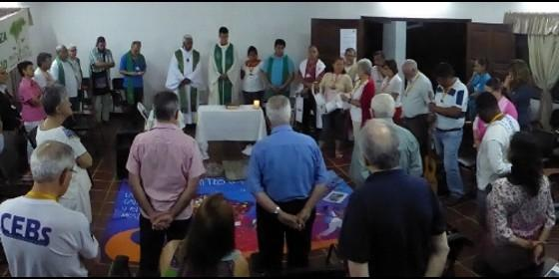
Reunión de las CEBs en Paraguay

"Todos los bautizados son consagrados para la misión de Jesús, los laicos no son menos que los sacerdotes"

Cómo re-significar las CEBs en la actual realidad latinoamericana

Schickendantz insistió en la necesidad de percibir la voz de Dios en la realidad
Luis Miguel Modino, 12 de septiembre de 2016 a las 20:16
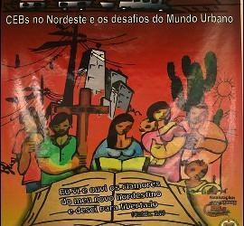
El efecto de las CEBs va mucho más allá de lo que se ve y que la realidad cultural actual no permite descubrir con claridad la relevancia de las diferentes realidades

(Luis Miguel Modino, corresponsal de RD en Brasil).- Construir la Iglesia a partir de la realidad en que ésta vive, siguiendo un método inductivo, ha sido un desafío en los últimos cincuenta años a partir de las reflexiones nacidas del Vaticano II y recogidas en los documentos conciliares. Esta actitud cobró especial relevancia en el continente latinoamericano, donde a partir de laConferencia de Medellín se tradujeron a la realidad local todo lo que había sido trabajado en el Concilio.
Las CEBs (Comunidades Eclesiales de Base) en América Latina, nacidas en torno al Vaticano II, han sido desde su inicio una expresión concreta de esa nueva forma de ser Iglesia nacida del Concilio. Después de 50 años, las CEBs latinoamericanas ven la necesidad de entrar en una dinámica de re-significación, que las lleve a encontrar los puntos nucleares que permitan planificar el futuro de la caminada.
Para entrar en esa reflexión se han reunido de 9 a 11 de septiembre, en la ciudad de Areguá, Paraguay, un grupo de asesores y articuladores de CEBs, procedentes de 14 países, teniendo como propósito llegar a encontrar pistas para una re-significación de las comunidades eclesiales de base en Latino América que permita encontrar el camino que conduzca a las CEBs a estar presentes en las bases. Este ha sido un momento previo alX Encuentro Continental de CEBs que se va a celebrar en la vecina ciudad de Luque, de 13 a 17 de septiembre.
El análisis de la realidad ha sido el punto de partida de las discusiones. Ahí eran constatados una serie de elementos que en diferentes niveles están presentes en la vida de las CEBs latinoamericanas, como es la Lectura Popular de la Biblia, la formación, la unión entre fe y vida, el cuidado de la Casa Común, el ser una Iglesia en salida, la lucha por la transformación social, la tensión entre clero y laicos.
Después de constatar algunos de los elementos que hoy están presentes en la vida de las CEBs del Continente han ido apareciendo los puntos centrales para llevar a cabo el proceso de re-significación. Esta dinámica debe partir de la centralidad de Jesús de Nazaret y su seguimiento, así como de la Palabra de Dios y debe conducir a asumir una serie de actitudes como son el respeto a las diferencias, el camino común con los movimientos sociales que lleve a un mayor compromiso socio-político, el ser una Iglesia ministerial, testimoniar el Amor de Dios a partir de los excluidos, sin olvidar la necesidad de que las CEBs se hagan presentes entre los jóvenes.
Cabe destacar una idea que aportaba el teólogo brasileño José Marins, quien resaltaba la necesidad de partir de la idea de que todos los bautizados son consagrados para la misión de Jesús, haciendo ver que los laicos no son menos que los sacerdotes. Por eso, Marins sostiene que la referencia siempre debe ser el pueblo, al que se debe escuchar tal y como habla.

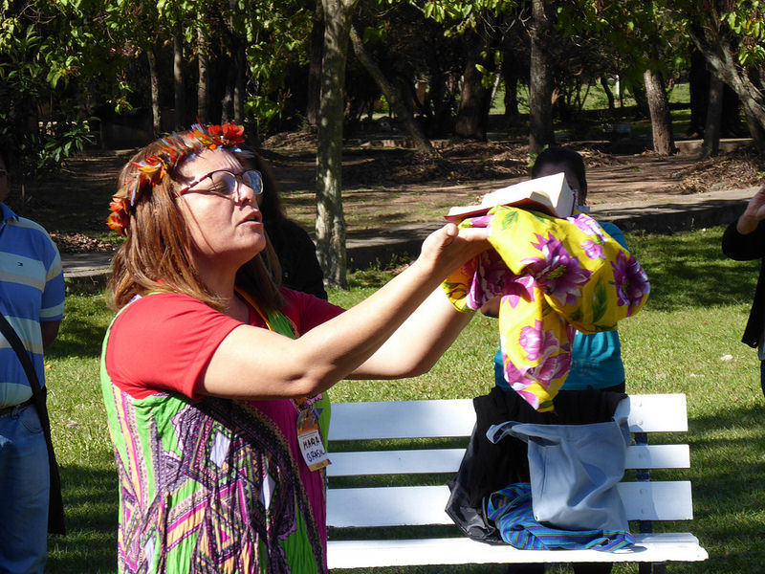
El sociólogo Pedro Ribeiro de Oliveira resaltaba como una característica de las CEBs la dimensión religiosa de sus luchas sociales, superando la defensa de sus propios intereses. A partir de ahí insistía en la urgencia de una espiritualidad política que construya el Reino, aspecto que, en su opinión, en otros tiempos estuvo más presente en la vida de las Comunidades Eclesiales de Base.
Teniendo en cuenta la realidad en la que se mueven las CEBs latinoamericanas y como objetivo final encontrar caminos para su re-significción, el teólogo argentino Carlos Schickendantz ha ayudado a reflexionar sobre los pasos que deben ser dados en este sentido. En su análisis partía de las ideas sugeridas por el Vaticano II, donde se dio un salto de calidad que tuvo como consecuencia un nuevo modo de proceder a partir del discernimiento colegiado de los signos de los tiempos bajo la autoridad de la Palabra de Dios.
Desde las ideas conciliares, Schickendantz insistía en la necesidad de percibir la voz de Dios en la realidad, pues sólo si entendemos lo que pasa, entenderemos al Dios que pasa. En su opinión, el Concilio lleva a descubrir que no podemos continuar con una doctrina intemporal que juzga y sí apostar por una fe que evoluciona a partir de la realidad, que Dios se abre a toda persona por la gracia.
El teólogo argentino ha presentado el Concilio como un momento de despedidas a situaciones históricas que aislaron a la Iglesia de la sociedad, de otras confesiones cristianas, de métodos de análisis equivocados, surgiendo nuevas prioridades eclesiales que den paso a la primacía de las Iglesias locales sobre la Iglesia universal, de la comunidad sobre los ministros, de la estructura colegial sobre la estructura monárquica, de los carismas sobre los ministerios, de la diversidad sobre la uniformidad.
A partir de las diferentes reflexiones, los asesores y articuladores continentales han constatado que es posible encontrar el rumbo a seguir en el momento actual por el que pasa Latino América. Nadie puede olvidar que, como reconocía Carlos Schickendantz, el efecto de las CEBs va mucho más allá de lo que se ve y que la realidad cultural actual no permite descubrir con claridad la relevancia de las diferentes realidades, tampoco de las Comunidades Eclesiales de Base.

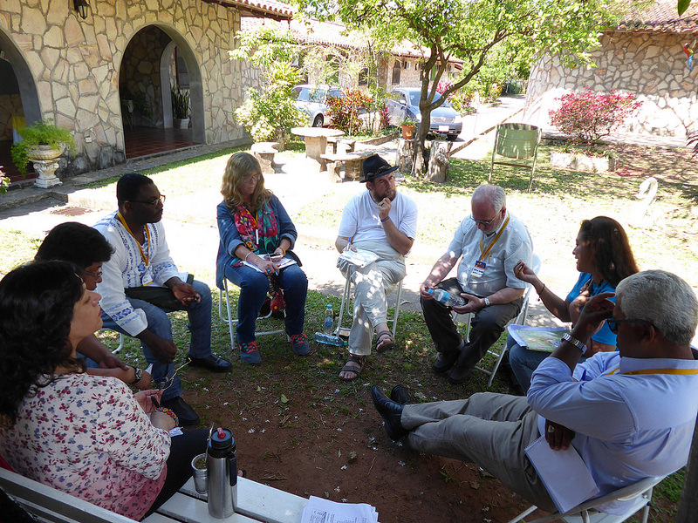
http://www.periodistadigital.com/religion/america/2016/09/12/como-re-significar-las-cebs-en-la-actual-realidad-latinoamericana-religion-iglesia-modino-brasil-paraguay-comunidades-base.shtml

